**REQUERIMENTO 115/2023**

**SR. PRESIDENTE, SRS. VEREADORES E VEREADORAS**

Na forma regimental requeiro à Mesa, que após ouvir o Plenário, seja enviado ofício, ao Gabinete do Senhor Prefeito de Cajazeiras Dr. José Aldemir Meireles de Almeida, e o Secretário do departamento do SCTRANS, o Sr° José Filho Coelho, solicitando um quebra mola na rua São José, no bairro São José.

Desde já, agradeço e renovo os votos de estima e consideração.

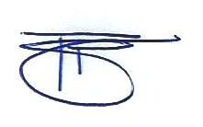**PLENÁRIO EDMILSON FEITOSA CAVALCANTE, EM 29 DE SETEMBRO DE 2023.**

Atenciosamente,

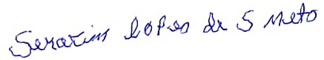

SERAFIM LOPES DE SOUZA NETO

Serafim Lopes de Souza Neto

Vereador